МИНИСТЕРСТВО ОБРАЗОВАНИЯ И НАУКИ РОССИЙСКОЙ ФЕДЕРАЦИИ
Федеральное государственное бюджетное образовательное учреждение высшего образования
«КУБАНСКИЙ ГОСУДАРСТВЕННЫЙ УНИВЕРСИТЕТ»
(ФГБОУ ВО «КубГУ»)

Кафедра теоретической экономики

КУРСОВАЯ РАБОТА
ЭЛЕКТРОННЫЕ ДЕНЬГИ КАК НОВАЯ ФОРМА СОВРЕМЕННОГО РЫНОЧНОГО ХОЗЯЙСТВА

Работу выполнила __________________________________ Т.И. Рындина
(подпись, дата)

Факультет экономический курс 1
Направление 38.03.01 – Экономика
Профиль Экономика предприятий и организаций 105 гр.

Научный руководитель:
доцент, канд. экон. наук ______________________________ А.В. Болик
(подпись, дата)

Нормоконтролер: доцент, канд. экон. наук ______________________________ А.В. Болик
(подпись, дата)

Краснодар 2017
СОДЕРЖАНИЕ

Введение………………………………………………………………………….. 3
1 Природа электронных денег…………………………………………………... 5
1.1. Сущность электронных денег……………………………….................... 5
1.2. Виды и функции электронных денег……………………………………. 8
1.3. Преимущества и недостатки электронных денег....…………………….. 13
2 Электронные деньги в системе рыночного хозяйства……………………….. 16
2.1. Сущность и основные черты рыночного хозяйства..…………………… 16
2.2. Эволюция электронных денег как новой формы хозяйствования рынка...................................................................................................................... 19
3 Перспективы развития электронных денег в России………………………. 25
Заключение……………………………………………………………………… 29
Список использованной литературы…………………………………………... 31
ВВЕДЕНИЕ

Такой термин как «электронные деньги» в научной экономической литературе стал применяться с середины 1970-х годов, однако, это понятие используется в довольно различном контексте. Термин зачастую используется во всеобъемлющей области платежных инструментов, базирующихся на инновационных и технических решениях. Из этого следует отсутствие общепризнанного, единого определения электронных денег, которое бы однозначно описывало сущность в экономическом и правовом аспекте. Наиболее общей является следующая формулировка:
Электронные деньги — это финансовые обязанности эмитента в электронном виде, находящиеся в распоряжении пользователя и хранящиеся на электронном носителе. ^{[24]}
Электронные деньги в условиях современной экономики, стремящейся к рыночной, из года в год получают всё большую актуальность. Именно с их помощью многие люди могут расплатиться за товары и услуги даже не выходя из дома. Но все же в России применение таких денег на современном этапе не столь развито и имеет свои сложности. В частности в нашей стране еще не везде и не всегда можно расплатиться электронными деньгами. Необходимо предпринять меры по внедрению электронных платежей в страну, так как за рубежом население имеет возможность расплачиваться так, как ему удобно и большинство предприятий работают и с традиционными деньгами и с интернет–платежами одновременно. Применение нового вида денег дает возможность экономике страны развиваться гораздо успешнее. В связи с этим тема и является актуальной как никогда.
Электронные деньги – это платежные средства, представленные и обращаемые в электронном виде, оборот которых гарантирует анонимность сторон, участвующих в расчетах: безналичные расчеты между продавцами и покупателями, банками и их клиентами, осуществляемые посредством компьютерной сети, систем связи с применением средств кодирования информации и ее автоматической обработки.^{[20]}
Цель исследования – определить сущность электронных денег, формы их использования и влияние на денежную систему.
Для достижения цели были поставлены следующие задачи:
- рассмотреть понятие и сущность электронных денег;
- проанализировать классификацию электронных денег в экономике;
- обосновать основные проблемы оборота электронных денег в экономике;
Таким образом, в современной экономике электронные денежные средства являются необходимой составляющей, так как именно это и есть новый вид денежных средств. Каждый человек вправе самостоятельно выбирать именно те деньги, которые, по его мнению, наиболее надежны и практичны среди других.
1 Природа электронных денег
1.1 Сущность электронных денег

В научной литературе запада идея так называемой "электронной наличности", была впервые высказана Дэвидом Чаумом еще в конце 1970-х годов на волне эйфории около первых систем цифровой подписи и цифровых конвертов на основе систем защиты информации общедоступным и индивидуальным ключами. В настоящее время эта идея не вызывает никаких разногласий среди исследователей и занимающих лидирующие позиции банкиров зарубежных стран. Наиболее чёткая и подробная дефиниция "электронных денег" была предложена О. Иссингом - членом Правления Европейского центрального банка: "электронное хранение денежной стоимости с помощью технического устройства, для осуществления платежей не только в адрес эмитента, но и в адрес других участников". Но данная дефиниция не является удовлетворительной, потому что не выделяет существенные признаки и не раскрывает природу характеризуемого понятия с юридической стороны.^{[1]}
Зачастую люди принимают банковские карты за электронные деньги (как предавторизованные, так и с магнитной полосой), либо предоплаченные карты предприятий торговли (сервиса, услуг), которые содержат сведения о «предварительно оплаченных товарах-услугах». Главная причина ошибочности такого суждения - отсутствие точного определения понятия «электронных денег», раскрывающего их экономическую и правовую сущность, а также недостаточность четких критериев «электронным деньгам».
В докладе «Сложности для центральных банков, возникающие в связи с развитием электронных денег», опубликованном в октябре 1996 года подготовленным Банком международных расчетов, «электронные деньги» трактуются как денежная стоимость, измеряемая в валютных единицах, хранимая в электронной форме на электронном устройстве, находящемся во владении потребителя. Данная электронная стоимость может быть приобретена потребителем и хранится на устройстве, при этом она сокращается по мере того, как потребитель использует данное устройство с целью совершения покупок.
Существует два различных вида электронных устройств: карточки с предварительной оплатой и программные продукты с предварительной оплатой. У карт с предварительной оплатой электронная стоимость хранится на микропроцессоре, встроенном в карту, и стоимость, как правило, передается, когда карточка вставляется в специальное считывающее устройство. Что касается программных продуктов, то в этом случае электронная стоимость хранится на жестком диске персонального компьютера и передается через телекоммуникационную сеть, подобную Интернету.^{[10]}
В «Докладе об электронных деньгах», который опубликовал Европейский центральный банк в августе 1998 г., дается отличное определение «электронных денег». «Электронные деньги в широком смысле определяются как электронное хранение денежной стоимости на техническом устройстве, которое может широко применяться для осуществления платежей в пользу не только эмитента, но и других фирм, и которое не требует обязательного использования банковских счетов для проведения трансакций, а действует как предоплаченный инструмент на предъявителя».
Электронные деньги полностью моделируют реальные деньги. При этом, эмиссионная организация выпускает их электронные эквиваленты, называемые в разных системах по-разному. Далее они покупаются пользователями, которые с их помощью оплачивают свои покупки, а затем продавец погашает их у эмитента. При эмиссии каждая денежная единица заверяется электронной печатью, которая проверяется выпускающей структурой перед погашением.
Одна из важных особенностей физических денег - это их анонимность, то есть на них не указано, кто и когда их использовал. Некоторые системы, по аналогии с физическими, позволяют покупателю получать электронную наличность так, чтобы нельзя было определить связь между ним и деньгами. Это осуществляется с помощью схемы слепых подписей.
В связи с этим разные системы предлагают отличные схемы обмена. Некоторые открывают специальные счета, на которые могут переводиться средства со счета покупателя в обмен на электронные купюры. Некоторые банки имеют возможность самостоятельно эмитировать электронную наличность. При этом она эмитируется только по запросу клиента с последующим ее перечислением на компьютер или карту этого клиента и снятием денежного эквивалента с его счета. При реализации же слепой подписи покупатель сам создает электронные купюры, пересылает их в банк, где при поступлении реальных денег на счет они заверяются печатью и отправляются обратно клиенту. Но наряду с удобствами такого хранения, у него имеются и недостатки. Порча диска или смарт-карты оборачивается безвозвратной потерей электронных денег.
При совершении какой-либо покупки покупатель перечисляет на сервер продавца электронные деньги за покупку. Тогда деньги предъявляются эмитенту, который проверяет их подлинность. И, когда подтвердится подлинность купюр, счет продавца увеличивается на сумму покупки, а покупателю отгружается товар или оказывается услуга.
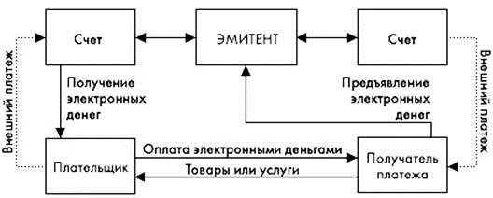
Схема1.1 Расчеты посредством электронных денег.
1.2 Виды и функции электронных денег

Авторы современной научной литературы дают исчерпывающую и многостороннюю оценку классическим банковским формам расчетов, а также подробно описывают виды и способы расчетов как наличных, так и безналичных. Однако подвид электронных денег, который за последнее десятилетие претерпел значительные изменения, зачастую не рассматривается в необходимой мере. Появились так называемые виртуальные деньги, криптографическая валюта, а также множество новых способов расчетов электронными деньгами.
Авторы считают необходимым первоначально определить их место в денежной системе.
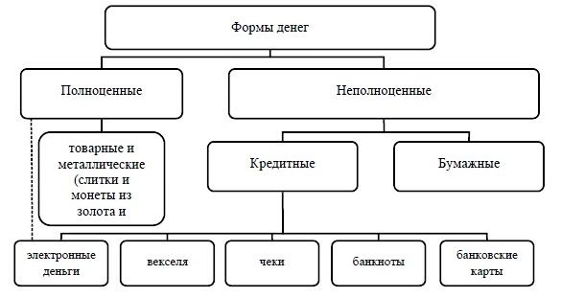
Схема1.2. Классификация форм денежных инструментов
Изначально существовало две формы денег: полноценные и неполноценные. К полноценным относились все виды товарных денег и металлические деньги, такие как слитки и монеты из серебра и золота. Неполноценные деньги представлялись двумя основными формами: 1) государственные бумажные деньги – казначейские билеты; 2) кредитные деньги (в наличной и безналичной форме).^{[2]}
Одним из новых видов кредитных денег стали деньги электронные. Сущность электронных денег до сих пор является предметом дискуссий. Одни ученые склонны относить электронные деньги к безналичным. Другие же утверждают, что это новая форма наличности. Электронные деньги нельзя отнести к той или иной существующей форме денег.
Целесообразно выделить электронные деньги в самостоятельный экономический подвид, который в полной мере не относится ни к одной из имеющихся форм. В свою очередь, электронные деньги можно разделить на три вида: фиатные, нефиатные и виртуальные электронные деньги.^{[2]}
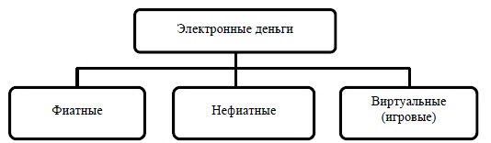
Схема1.3. Классификация электронных денег по форме эмиссии денежных знаков
Фиатные электронные деньги – это электронные деньги, которые выражены в одной из государственных валют и являются одним из видов денежных единиц платежной системы государства. Эмиссия, обращение и погашение электронных фиатных денег основаны на нормативных актах национального законодательства, центробанков и других государственных регуляторов.
К электронным фиатным деньгам на базе сетей, можно отнести:
• платежную систему M-Pеsа, чрезвычайно популярную в африканских странах (Кения, Танзания, ЮАР) из-за отсутствия в этих странах банковской инфраструктуры;
• международную платежную систему PаyPаl, хоть и правовой статус этой платежной системы в различных государствах неоднозначен.
К электронным фиатным деньгам на базе смарт-карт, можно отнести:
• предоплаченные банковские карты Visа Саsh, предназначенные для совершения небольших платежей (обычно не более 500 долларов);
• бесконтактные карты с ограниченной сферой применения Осtоpus (Гонконг)
• систему электронных денег Сhipknip, которая объединяет все банковские карты, выпускаемые банками Голландии.^{[13]}
Нефиатные электронные деньги выражены в единицах стоимости негосударственных платежных систем. Эмиссия, обращение и погашение таких денег происходят по внутренним правилам платежной системы. Отношение к нефиатным электронным деньгам и степень их контроля очень разнятся в различных странах. Платежные единицы нефиатных платежных систем в большинстве своём эквивалентны национальной или иностранной платежной единице, но их реальная ценность и надежность не обеспечивается государством, так как государство не контролирует их.
Нефиатные электронные деньги представлены широкой сетью разнообразных платежных систем, такими как WеbMоnеy, QIWI, Яндекс.Деньги и криптовалютными платежными системами (Bitсоin, Litесоin и т. п.). Платежные единицы в системах платежей QIWI, Яндекс.Деньги именуются рублями, то есть так же, как и национальная валюта. Платежные единицы в системе платежей WеbMоnеy представлены рядом титульных знаков, такими как WMR, WMЕ, WMZ, эквивалентами которых являются российский рубль, евро и американский доллар соответственно. Кроме того в системе есть титульные знаки, выражающие собой граммы золота или долговые обязательства других участников платежной системы, такие как WMG и WMD соответственно.^{[4]}
Другим примером нефиатных электронных денег является криптовалюта – это подвид электронных валют, эмиссия которой зачастую сопряжена со значительными вычислительными затратами, которые определяют внутреннюю стоимость денежных единиц. Учёт криптовалюты основывается на криптографических методах, в то время как функционирование самой платежной системы происходит децентрализовано по распределенной компьютерной сети. Платежные единицы в таких системах представлены в виде неких электронных монет, курс которых в подавляющем большинстве случаев формируется на основе спроса и предложения. Примеры криптовалютных платежных систем – Bitсоin и Litесоin, где платежными единицами служат некие одноименные электронные монеты, сокращенно BTС и LTС соответственно.^{[18]}
На финансовом рынке, по мнению экспертов, происходит формирование принципиально новых видов денег, эмиссия и распределение которых не определены только общими потребностями органов власти и экономики того или иного государства. Использование электронных нефиатных денег в тех или иных сферах способно покрыть недостатки классических видов безналичных и наличных платежей. Таким образом использование нефиатных электронных денег позволит пользователям совершать большое количество микротранзакций, без ограничения их суммами минимальной комиссии платежной системы.^{[2]}
Следует также упомянуть, что не все электронные деньги однозначно можно отнести к неполноценным деньгам. Согласно марксистской теории денег золото, как товар особого рода, стало функционировать как деньги по причине обладания потребительной стоимостью и внутренней стоимостью самого материала. Потребительная сводится к использованию золота непосредственно в качестве сырья для изготовления различной ювелирной продукции и в промышленности, а внутренняя заключается в том, что его добыча требует больших затрат общественно необходимого труда. Таким образом, криптовалюта, добываемая пользователями платежной системы, выражает собой затраты, понесенные на ее добычу, и не обладает вещественной формой, что, по мнению авторов, также свидетельствует в пользу выделения электронных денег в самостоятельный экономический подвид, не относящийся в полной мере ни к одной из имеющихся денежных форм.
Виртуальные или игровые электронные деньги относятся к внутренней электронной валюте сетевых сообществ таких как социальные сети, виртуальные миры и онлайн-игры. Сфера их использования ограничена приобретением и продажей виртуальных товаров внутри определенного сетевого сообщества. В большинстве своём курс виртуальной валюты не привязан к курсу национальной валюты или любой другой валюты. Эмиссия виртуальных денег того или иного сетевого сообщества в большинстве случаев ничем не ограничена, а обмен на национальную валюту либо вовсе невозможен, либо сопряжен с внушительными ограничениями.
Примером виртуальных денег в социальных сетях являются виртуальные денежные единицы, так называемые «голоса» социальной сети «Вконтакте», которые позволяют пользователям приобретать некоторые привилегии, цифровой контент или оплачивать транслирование рекламного материала внутри социальной сети.
Исходя из вышесказанного можно сделать вывод, что природа виртуальных или игровых денег неоднозначна. В некоторых платежных системах они могут выполнять роль, близкую к предоплаченным одноцелевым платежным инструментам, а с другой стороны, виртуальные или игровые деньги могут быть достаточно близки к нефиатным электронным деньгам, то есть иметь достаточно устойчивый курс и относительно широкую сферу применения. Возможно, в будущем этот подвид электронных денег будет ощутимо расширен либо будет объединен с каким-либо другим подвидом электронных денег.
1.3 Преимущества и недостатки электронных денег

Как и всякий предмет электронные деньги имеют свои достоинства и недостатки, которые стоит выделить и рассмотреть, чтобы обеспечить более грамотный подход к пониманию и использованию.
Преимущества:
- Простота использования и низкая эмиссионная стоимость. Электронные деньги не нужно печатать, задействуя большие производственные мощности.
- Простота хранения. Средства электронных платёжных систем хранятся в электронном виде, потому не требуют упаковки, транспортировки и охраны и других факторов, необходимых для хождения бумажных денег.
- Независимость от банков. Электронные деньги не могут пропасть в следствии банкротства какого-либо банка.
- Высокий уровень портативности. Электронные деньги не обладают габаритами вне зависимости от сумм.
- Отсутствие деления на номиналы. Благодаря электронному характеру средств отсутствует проблема подбора нужной суммы.
- Отсутствие необходимости пересчёта. Эту функцию выполняют алгоритмы платёжных систем.
- Отсутствие потери качества со временем. Ввиду отсутствия физической формы, электронные деньги не изнашиваются.
- Удобство проведения расчётов. Электронными деньгами легко рассчитываться, так как средства поступают на счёт получателя практически мгновенно.
- Отсутствие персонификации. Чтобы совершить перевод необходимо знать лишь номер электронного кошелька.
- Система безопасности. Электронные платежные системы применяют различные способы защиты и шифрования проведения платежей, в связи с чем исключается возможность совершения преступлений, связанных с обращением наличных денег.
После формирования основных достоинств следует рассмотреть так же основные недостатки системы электронных денег.
Недостатки:
- Отсутствие совершенной законодательной базы. В большинстве стран нет действенных методов правового регулирования обращения электронных денег. В следствие этого электронные платежи стали средством уклонения от налогов и ведения теневого бизнеса.
- Необходимость подключения к интернету. Электронные деньги можно перечислять только с помощью всемирной сети, а зачастую требуется также специальное программное обеспечение.
- Необходимость достаточного уровня подготовки в роли интернет-пользователя. Создание электронного кошелька, проведение платежей, ввод и вывод электронных денег требуют достаточного уровня владения определенными знаниями.
- Средства в электронных кошельках могут быть заблокированы. Многие электронные платежные системы оставляют за собой право блокировки того или иного кошелька при наличии весомых обстоятельств.
- Необходимо хранить пароли и использовать мобильный телефон. Зачастую с целью обеспечения безопасности проведения расчетов, аккаунт привязывается к номеру его мобильного телефона, чтобы подтверждать операции через СМС.
- Персонализация данных для проведения крупных расчётов. Для осуществления операций с крупными суммами, а особенно это связано с выводом средств, необходимо авторизовываться, предоставляя определенные документы.
- Ввод или вывод средств достаточно дорогой. Чтобы перевести традиционные деньги в электронные или наоборот, нужно заплатить соответствующую комиссию.
- Нет широкого применения. Несмотря на то, что обороты электронных платежных систем стремительно растут, электронные деньги ещё не нашли повсеместного применения.
- Возможные проблемы с платежными системами. Электронные платежные системы могут испытывать различные трудности, которые отражаются на всех участниках системы. Например, в 2013 году по решению правоохранительных органов были заблокированы счета посредника Wеbmоnеy в Украине, из-за чего курс виртуальной гривны стремительно упал, а все операции стали дорогостоящими и трудно осуществимыми.
- Возможны случаи мошенничества. В сфере электронного денежного обращения существует достаточное количество мошенников, старающихся взломать электронные кошельки или обманным путём заставить владельца самостоятельно перевести средства на их счёт.

2 Электронные деньги в системе рыночного хозяйства
2.1 Сущность и основные черты рыночного хозяйства

К возникновению современной рыночной системы привела эволюция общественных форм производства и хозяйства.
Рынок - это любое взаимодействие, в которое людям приходится вступать для торговли с друг другом, это сфера обмена как внутри страны и между ними, которая связывает между собой производителей и потребителей продукции.^{[22]}
Углубленное понимание такой как категории "рынок" требует учета его места во всеобщей системе общественного воспроизводства, включающей в себя четыре стадии: производство, распределение, обмен и потребление. Конечной целью является потребление, но очевидно, что без производства становится невозможным создание товарной массы. Распределение играет немаловажную важную роль в складывании социальных отношений, в определении материального положения различных слоев общества. Обмен тоже оказывает сильное обратное воздействие на производство и обеспечивает его непрерывность и согласованность. Распределение и обмен представляют собой связь между производством и потреблением, образуя самостоятельный механизм их взаимодействия.
Некоторые рынки имеют формальные правила и функционируют в определенном месте, такие, как фондовые биржи, другие же в свою очередь - децентрализованы и неформальны, которыми являются устные информационные системы, связанные с поиском работы.
Уже утвердившиеся в обществе рыночные отношения оказывают гигантское воздействие абсолютно на все стороны хозяйственной жизни, выполняя ряд существенных функций.
- Информационная функция состоит в том, что через постоянно изменяющиеся цены, процентные ставки рынок дает участникам производства объективную информацию об общественно необходимом количестве, ассортименте и качестве товаров и услуг, поставляющихся на рынок.
- Посредническая функция рынка даёт возможность продавцу выбрать наиболее оптимального покупателя, а потребитель имеет возможность выбрать в наибольшей степени оптимального поставщика.
- Ценообразующая функция способствует установлению динамичной связи между ценой и стоимостью, которая чутко реагирует на любые изменения в производстве, потребностях, конъюнктуре.
- Регулирующая функция связана с воздействием рынка на любую сферу экономики и в первую очередь производство. Конкуренция стимулирует снижение затрат на каждую единицу продукции и поощряет рост производительности труда, технический прогресс, повышение качества продукции. Она создает максимально оптимальную структуру экономики.
- Санирующая функция, которая с помощью конкуренции очищает общественное производство от экономически нестабильных, нежизнеспособных хозяйственных единиц и, напротив, дает больше возможностей более предприимчивым и эффективным. В результате чего непременно растёт средний уровень стабильности всего хозяйства в целом.^{[23]}
Одно из наиболее широко используемых в экономической теории описаний рыночной экономики основывается на рассмотрении экономического цикла. Такая модель представляет собой сумму взаимоотношений между участниками рынка, получившей название кругооборота товарных и денежных потоков в экономике. Ее самая простая форма не учитывает влияние государства на экономику страны, роль финансового рынка и различных внешнеэкономических факторов.
Домохозяйство представляет собой коллектив людей, которые имеют общую собственность и доходы, а также принимают общие решения. Оно, являясь собственником основных факторов производства, выступает и как их продавец и одновременно как потребитель товаров и услуг.^{[10]}
Предприятие же, покупая ресурсы у населения, действует как покупатель, а уже реализуя готовый товар, как продавец. Выходит, что домохозяйства и предприятия связаны двумя рынками: ресурсов и товаров. Навстречу потоку факторов производства, товаров и услуг, движущемуся на схеме против часовой стрелки, движутся деньги (доходы от факторов производства, потребительские расходы, предпринимательские доходы и затраты на ресурсы).
На самом деле отношения у людей в рыночной системе носят более сложный характер, потому что кроме домохозяйств и предприятий активными экономическими субъектами выступают государство и банки.
В качестве объектов рыночных связей выступают товары и услуги, факторы производства, деньги, ценные бумаги, государственные льготы и субсидии, социальные выплаты и т. д. Субъекты же вступают в рыночные отношения из-за того, что обладают различными потребностями и объектами обмена. Однако объекты рынка должны быть одновременно равными, например, по затратам труда и неравными, скажем, по потребительским качествам друг другу. Снятие этого противоречия происходит в результате обмена. В развитии данного процесса исторически выделились два этапа:
- непосредственный или натуральный обмен продуктами, элементы которого сохранились и в современной экономике посредством бартера;
- товарный обмен.
Товар - продукт труда, который предназначен для обмена или для продажи. К такой проблеме как товар и его свойства каждая научная школа подходила по-своему. Представители классической политической экономии явились создателями трудовой теории стоимости, которая получила законченное выражение уже в марксизме. Согласно ей, товар имеет два свойства: потребительную стоимость и меновую стоимость.
Потребительная стоимость - это способность товара удовлетворять ту или иную потребность людей. Меновая стоимость товара определяет затраченный на его изготовление труд. Роль измерителя стоимости выполняет такой особый товар, как деньги. Сторонники же современного неоклассического направления в экономической теории утверждают, что противоречия между этими подходами нет, однако рассматривают цену равновесия как синтез полезности и издержек производства. Именно эта категория является одной из главных и основных в анализе рыночного механизма.

  - Эволюция электронных денег как новой формы хозяйствования рынка

Появление электронных денег обусловлено быстротой развития инновационных технологий на рынке финансовых продуктов, что привело к тому, что современные деньги стали выполнять функции наличных денег при осуществлении ряда взаиморасчетов.
Международная практика рассматривает под электронными деньгами предоплаченные и хранящиеся на электронном носителе стоимости финансовых продуктов.
Несомненно, электронные платежи можно назвать технологией XXI века, развитие которых еще не достигло своего апофеоза, а в будущем они станут широко распространенным средством платежа.
Историческое развитие электронных денег датировано 1918 годом, когда был совершен первый денежный перевод через телеграф Резервным Банком США. Но на начальном этапе своего развития данный способ взаиморасчетов не получил широко распространения и не был признан, поэтому популярностью не пользовался. Но с созданием в США специальной расчетной палаты по электронному обслуживанию платежных чеков в 1972 году произошло массовое распространение электронных расчетов.^{[12]}
Эволюционное развитие электронных денег можно условно разделить на четыре основных этапа.
Таблица2.2 Эволюция развития форм и видов электронных денег ^{[21]}
Этап развития | I этап  Конец 60-х годов - начало 70-х годов XX века | II этап  Вторая половина 80-х годов XX века | III этап  Середина 90-х годов XX века | IV этап  Первая половина XXI века
Форма электронных денег | Безналичные электронные деньги |  | Наличные электронные деньги
Виды электронных денег | Деньги представляли собой записи на счетах компьютерной памяти в банках | Деньги выступали в качестве электронных импульсов на пластиковых картах | Деньги представляют собой электронные импульсы на техническом устройстве (цифровые деньги и электронный кошелек) | Деньги как электронный импульс на техническом устройстве (электронный кошелек и цифровые деньги)
Функции | - мера стоимости  - средство платежа  - средство накопления  - мировые деньги | - мера стоимости  - средство платежа | - мера стоимости  - средство обращения  - мировые деньги | - мера стоимости  - средство обращения  - средство платежа  - средство накопления  - мировые деньги
Причастность к субститутам или суррогатам денег | Денежный субститут | Денежный суррогат | Денежный суррогат | Денежный субститут
Первый этап эволюции электронных денег характерен для конца 60-х годов - начала 70-х годов XX века, когда существование безналичных электронных денег представляло из себя записи на счетах компьютерной памяти банков. Другими словами, банковские счета на бумажном носителе были перенесены в качестве электронных баз данных.
Второй этап эволюционного развития электронных денег приходится на вторую половину 80-х годов XX века, который можно охарактеризовать как появление электронных денег в виде электронных импульсов на пластиковой карте.
Период 90-х годов XX века относят к третьему этапу развития электронных денег, для которого характерно появление первых цифровых денег и электронных кошельков. Для технической реализации данного направления развития электронных денег применялись электронные импульсы на специальных устройствах. Основная особенность данного этапа заключалась в представлении электронных денег как аналога банкнот, которые могли быть применены в виде наличных денег и выполняющих их функцию, то есть функцию обращения.
Для четвертого этапа развития электронных денег, а именно первой половины XXI века характерен прогноз расширения функциональности электронных денег. В это время деньги рассматриваются не просто как мера стоимости и средство обращения, а как средство платежа и накопления, то есть на первый план выдвинуто такое понятие как «мировые деньги».
Значительную роль в широком распространении денег и укреплении их на рынке расчетов сыграл Интернет, что обусловлено формированием большого спектра деятельности со стороны современного предпринимательства на просторах виртуальной экономики, а сеть Интернет можно назвать одной из широко применяемой сетью для осуществления операций между контрагентами^{[15]}.
Необходимо заметить, что использование электронных денег станет обязательным условием реализации платежных операций наряду с другими способами расчетов во всех субъектах государства и в мире в целом. Современный вид электронных денег будет совмещать в себе не только свойства для осуществления безналичных расчетов, но и вид наличных денег. Хранение денежных средств можно осуществлять на технических устройствах, которые могут принадлежать банкам и потребителям. Совершение расчетных операций с применением электронных денег основано на совершении перехода их с технического устройства одного из банков на техническое устройство другого. При этом осуществляется учет произведенных расчетов посредством проводок по банковским счетам, то есть можно проследить аналогию с безналичными расчетами. Помимо перечисленного можно выделить свойство электронный денег переходить от одного субъекта к другому, а от него к третьему субъекту без необходимого участия в этих операциях банков, то есть, в данном случае, можно говорить об аналогии с наличным деньгами^{[12]}.
Развитие системы электронных денег связывают с развитием конкурентного преимущества среди существующих систем расчетов как на частном уровне, так и на уровне банков. Электронные системы расчетов так или иначе базируются на традиционных платежных инструментах, а с развитием технологического оснащения их реализация и поддержания функциональности больше не представляет больших проблем.^{[19]}
Поскольку система электронных денег приобрела настолько масштабные уровни развития, что можно отметить ее сотрудничество с телефонным компаниями и транспортными агентствами, сетями магазинов и ресторанов, развивающимися связями с государственными органами на предмет приема платежей, то можно отметить, что подобная эволюция приведет к росту пользователей и, тем самым, позволит создать замкнутые расчетные системы.
Научно-технический прогресс и его достижения привели к разнообразию как технических, так и организационных решений при реализации расчетов электронными деньгами в системе платежей, перманентные процессы ухода от одних типов платежа и применение других, приводят к значительным затруднениям в вопросах квалификации видов электронных денег.
Рядом аналитиков выдвигается мнение, что в скором времени рынок наличных денег и чеков будет вытеснен электронными средствами, потому как они представляют собой более удобный способ оплаты товаров и услуг. Система оплаты счетов посредством онлайн технологий приобрела значительные объемы, потому как большое количество пользователей начинают доверять данной платежной опции. Помимо прочего уровень наличных платежей сократился, поэтому специалистами прогнозируется увеличение конкуренции между банками и провайдерами финансовых услуг, с учетом того, что провайдеры из года в год предлагают своим пользователям все более выгодные условия для совершения платежей, хранение электронных денежных средств длительное время.^{[16]}
Перспективу дальнейшего развития электронных денег можно назвать довольно обширной, но при этом необходимо учитывать решение ряда спорных моментов:
- повышение степени доверия к электронным деньгам со стороны массового пользователя посредством легкости и доступности их обмена на национальную валюту как частный способ, а также стабильное развитие экономики как залог денежного покрытия каждой единицы электронных денег.
- формулировка единого и корректного определения электронных денег, которое могло бы отразить в совокупности их многофункциональность, уникальность и доступность при осуществлении расчетов, реализации свойства накопления. Поскольку за время своего развития, электронные деньги не приобрели четкого и емкого понимания со стороны пользователей, то зачастую под этим понятием подразумеваются карты предприятия и организация сферы торговли и услуг, банковские и кредитные карты, накопительные карты магазинов и телефонных компаний и иные средства.
- рост контрольных функций и регулирования развития и функционирования электронных систем и расчетов, производимых в них.
- выбор оптимального варианта обращения электронных денег, что позволяет исключить их возможность претендовать на роль национальной валюты, помимо этого электронные деньги должны быть эквивалентны определенной валюте или денежной единице, иметь возможность быть обменянными по рыночному курсу.
- представление электронных денежных средств в кредит, но нужно отметить, что данный процесс не имеет реального обеспечения, что станет причиной роста инфляции и приведет к снижению эффективности реализации операций с электронными деньгами со стороны банков.^{[2]}
Наряду с вышеизложенным необходимо отметить, что в настоящее время электронные деньги рассматриваются как универсальное и глобальное средство для мирового взаимодействия, что, тем самым, способствует снижению контроля и регулирования денежного обращения со стороны государства. Однако, на чем было сфокусировано представление о дальнейшем развитии электронных расчетов, так это об их частичном владении государством, а частичном - частных лиц.
Другими словами, перспективы развития электронных денег более чем оптимистичны.
- Перспективы развития электронных денег в России

Развиваясь в русле передовых мировых тенденций, организационная электронная торговля становится всё более привлекательной на мировом рынке. Системы «электронных денег» значительно расширяют возможности розничных продавцов товаров и услуг, чьи расходы на операции с наличными деньгами, включая их хранение и транспортировку существенно сократятся. Использование сети Internet уже сейчас позволяет продавцам обеспечить себе выход на рынки со снижением издержек на маркетинг и рекламу.
В соответствии с данными Министерства торговли США, объём электронного рынка в Европе составляет более $40 млрд. В то же время в России отстаёт развитие рынка электронных денег. Это обусловлено рядом таких проблем как: отсутствие четко проработанного законодательства относительно выпуска, обращения и погашения электронных денег; отсутствие гарантий погашения электронных денег; невысокий уровень культуры населения в работе с новейшими технологиями и техникой.^{[17]}
Крупнейшими операторами электронных денег в России (они же сервисы электронных денег) являются «WebMoney», «Яндекс Деньги», «QIWI» и PayPal. Для анализа развития электронных денег в РФ за последние годы обратимся к исследованиям компании «TNS Россия» за 2012 г. и 2015 г. ^{[18]}
Основой успешного пользования является знание народа о таких сервисах.
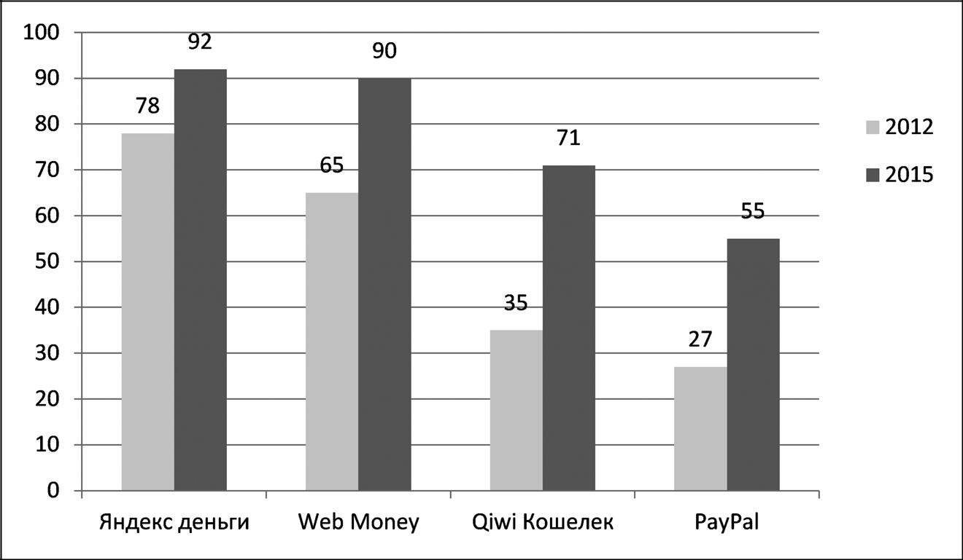
Рисунок 3.1 - Знание сервисов электронных денег, %
По данным графика выше можно заметить серьезный рост осведомленности граждан. О роде занятий пользователей электронных денег можно сказать следующее: среди руководителей наметился значительный спад, в то время как среди специалистов значительный подъем. Также небольшой спад виден среди служащих, а небольшой подъем среди неработающих и домохозяек. Отсюда можно сделать вывод, что если электронные деньги раньше были популярны больше среди руководителей, людей, как правило, имеющих высшее образование и знание экономических основ, то в 2015 г. электронные деньги снизошли до неискушенных слоев населения, таких как домохозяйки и безработные, то есть электронные деньги пришли в дом к человеку.^{[17]}
Так же немаловажно знать тенденцию изменения количества пользователей данным нововведением.
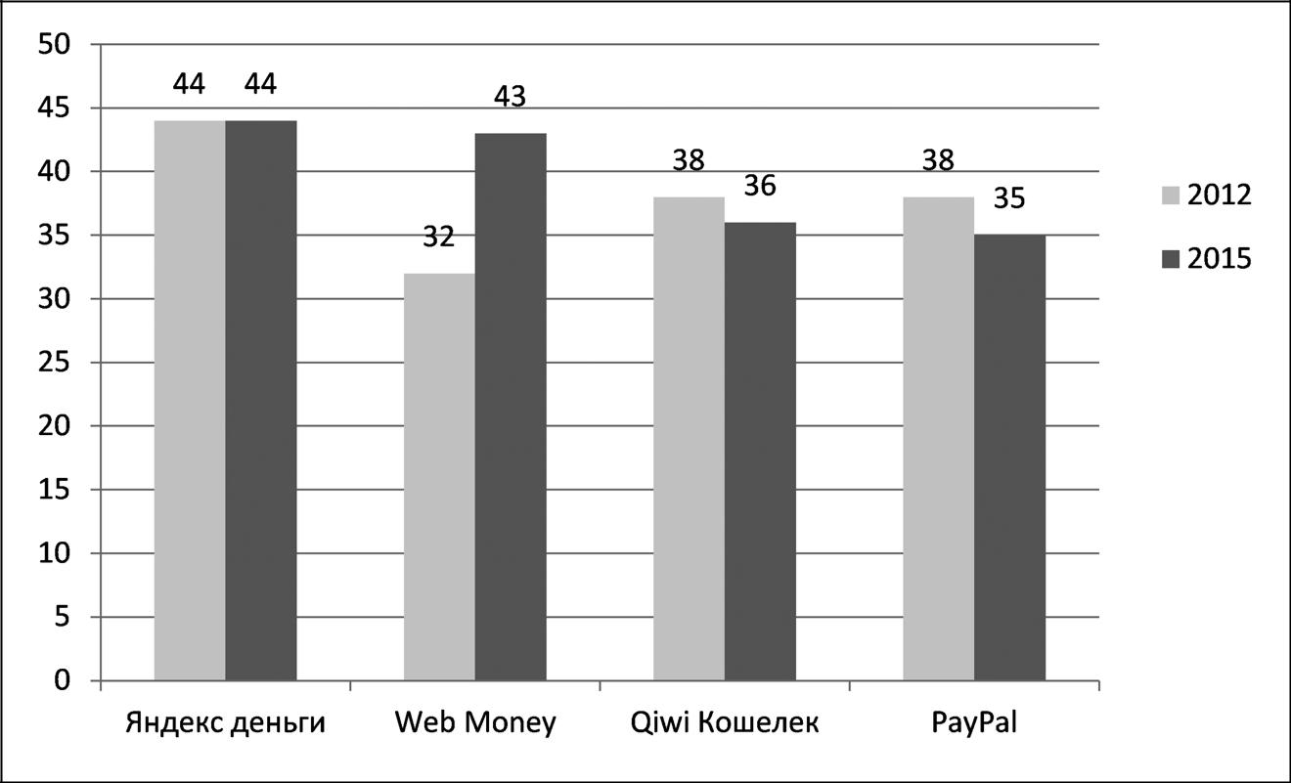
Рисунок 3.2 - Пользование сервисами электронных денег, %
Исходя из анализа вышеприведенных данных, можно сделать вывод, что рынок электронных денег в РФ, вместе со всей безналичной индустрией, растет с каждым годом выше и выше, и согласно прогнозам на среднесрочную перспективу данная динамика будет усиливаться. Необходимо отметить, что вместе с такими гигантами, как «Яндекс.Деньги» на данном рынке появляются и молодые компании, высокие темпы роста которых способствуют обеспечению здоровой конкуренции на рынке электронных денежных средств.^{[8]}
Однако из данных последнего графика следует, что рост осведомленности граждан по поводу электронных денег слабо влияет на процент пользования вышеперечисленными сервисами, что подтверждает наличие серьезных проблем, связанных с доверием населения к данному нововведению.
В качестве основных направлений решения вышеупомянутых проблем можно предложить:
- В банках должны быть буклеты, содержащие в себе всю информацию об электронных платежах, чтобы клиент банка мог беспрепятственно ознакомиться с ней;
- В СМИ должна быть запущена рекламная кампания, объясняющая, что электронные деньги — это не мошенничество, а новый шаг в будущее;
- Должен появиться сайт с полной базой on-line магазинов, где люди могут оставлять отзывы и комментарии;
- Создание чёткой правовой базы Рынка электронных денег.
На сегодняшний момент Российским государством принимается множество мер по решению проблем эффективного пользования электронных денег в России. В Государственную Думу, приняты на рассмотрение несколько законопроектов, направленных на регулирование рынка электронных денег. Чтобы преодолеть техническое отставание населения, Государством создаются многочисленные программы, которые ориентированы на информатизацию образования и населения.^{[6]} Что приведет в дальнейшем повышение общего уровня в работе с новейшими технологиями и техникой. Из этого можно сделать вывод, что рынок электронных денег ждёт большой скачок вверх в ближайшем будущем.
ЗАКЛЮЧЕНИЕ

Изучив такой финансовый феномен, как электронные деньги, можно прийти к выводу, что эту форму денег можно считать, для начала, особым объектом, характеризующимся довольно высокой оперативностью при расчетах и большей ликвидностью на данный момент становления экономики, что собственно и считается главным преимуществом данных денег, а также прозрачным бизнесом, который, впрочем, пока они находятся вне закона, относится к основному недостатку электронных денег.
На данный момент на практике нет нормативной основы, в том числе в части налогообложения, существования электронных денег, что усугубляется достаточно высокой степенью риска в расчетах с внедрением таких денег. А также, в настоящее время эмитентом электронных денег, как правило, считаются частные компании, которые не могут дать никаких экономических гарантий владельцам электронных денег.
Появление электронных денег обусловлено быстротой развития инновационных технологий на рынке финансовых продуктов, что привело к тому, что современные деньги стали выполнять функции наличных денег при осуществлении ряда взаиморасчетов. При внедрении электронных денег в денежный оборот становятся возможными экономия на издержках, которые связаны с эмиссией и обращением наличных денег, а также достижение безопасности и открытости во всех расчетах. Тогда по итогам экономика будет характеризоваться как инновационная.^{[11]}
Несомненно, электронные платежи можно назвать технологией XXI века, развитие которых еще не достигло своего апофеоза, а в будущем они станут широко распространенным средством платежа.
Практика в России демонстрирует, что безналичные денежные средства и инструменты денежного рынка со временем занимают все большую долю. Электронные деньги, по сведениям официальной статистики, пока что занимают малозначимую долю безналичного оборота (не более 5%).^{[3]} Исследование выявило, что связь между электронными деньгами и денежной массой считается умеренной, что не дает говорить о прямом и довольно сильном воздействии прироста электронного оборота на усиление инфляции.
Собственно, что касается практики зарубежных стран, то согласно статистическим сведениям, каждый год объем электронных денег в Японии возрастает более чем на 30%.^{[5]}
Некоторые аналитики считают, что в скором времени рынок наличности и чеков в принципе будет вытеснен электронными деньгами, потому как они представляют собой наиболее удобный способ оплаты товаров и услуг.^{[9]} Система оплаты счетов посредством онлайн технологий приобрела значительные объемы, потому как большое количество пользователей начинают доверять данной платежной системе. Помимо всего прочего уровень наличных платежей сократился, поэтому специалисты прогнозируют увеличение конкуренции между банками и провайдерами финансовых услуг, учитывая, что провайдеры из года в год предлагают своим пользователям все более выгодные и удобные условия для совершения платежей.^{[14]}
Иначе говоря, уже сейчас ярко выражена всемирная тенденция замещения традиционных денег электронными.
СПИСОК ИСПОЛЬЗОВАННЫХ ИСТОЧНИКОВ
1. Аванесов Г.М. Электронные деньги и платежи [Басова А.А., Лавринова Е.С.] Современные аспекты экономики. 2014. № 10 (206). С. 44-51.
2. Аллаханов С.Ю. Электронные деньги: эпоха к совершенству //Статистика и Экономика. 2013. № 3. С. 6-10.
3. Бабаев Д.Б. Электронные деньги в рамках системы хозяйствования: история и современность //Современные наукоемкие технологии. Региональное приложение. 2010. № 3. С. 14-19.
4. Болтунова И.И. Электронные деньги и электронные денежные системы // В сборнике: В мире научных открытий материалы II Всероссийской студенческой научной конференции. Сер. "Экономические науки" редакционная коллегия: В.А. Исайчев, О.Н. Марьина. 2013. С. 112-115.
5. Вандышева Т.В., Зяблова М.В. Электронные деньги: мировой опыт и российская практика //Школа университетской науки: парадигма развития. 2012. Т. II. № 6. С. 223-225.
6. Волчкова М.О., Чекмарев О.П. Электронные деньги: проблема распространения в России // Вестник Студенческого научного общества. 2014. № 2. С. 46-47.
7. Достов В.Л., Кузнецов В.А., Шуст П.М. Электронные деньги как инструмент оптимизации платежного оборота // Деньги и кредит. 2013. № 12. С. 7-13.
8. Каплина О.С. Электронные деньги как важный инструмент денежного оборота в современной России //Экономика и предпринимательство. 2014. № 6 (47). С. 222-226.
9. Козырь Н.С., Толстов Н.С. Электронные деньги: предпосылки возникновения и перспективы развития в РФ //Экономика: теория и практика. 2013. № 2 (30). С. 063-070.
10. Коротаева Н.В. Электронные деньги: сущность, функции и роль в экономике //Социально-экономические явления и процессы. 2011. № 12 (34). С. 137-141.
11. Кочергин Д. Мировой опыт регулирования в сфере электронных денег // Мировая экономика и международные отношения. – 2010. №19. – С. 35-39.
12. Литвинова Е.С., Матушевская Е.А. Электронные деньги: эволюция и экономическая сущность // Крымский экономический вестник. 2013. Т. 2. № 1 (02). С. 100-103.
13. Мусалаева С.А. Электронные деньги и платежные системы// Проблемы современной экономики. 2010. № 4. С. 206-208.
14. Парасоцкая Н.Н., Архипова М.А. Электронные деньги: проблемы и перспективы //Бухгалтерский учет в бюджетных и некоммерческих организациях. 2014. № 14. С. 38-42.
15. Сучок Я. Новые правила для рынка электронных денег: шаг вперед или его конец [Электронный ресурс] / Я. Сучок, В. Кравчук. Институт экономических исследований и политических консультаций // Приложение к МЕМУ. - 2011. – 260 с.
16. Ушаков А.А. Электронные деньги: новое значение известного термина // Юридическая наука и практика. 2012. Т. 8. № 1. С. 171-175.
17. Халина Н.В. Электронные деньги в России: восприятие населением современных способов платежей //Мониторинг общественного мнения: экономические и социальные перемены. 2013. № 2 (114). С. 122-130.
18. Хобяков И.А., Долгова Т.Г. Децентрализованные электронные деньги BITCOIN //Актуальные проблемы авиации и космонавтики. 2014. Т. 1. № 10. С. 396-397.
19. Шарко Н.Ю. Электронные деньги и перспектива развития в современном мире // Вестник Кыргызско-Российского славянского университета. 2014. Т. 14. № 8. С. 196-198.
20.Виды и классификация электронных денег [Электронный ресурс] Режим доступа: http://dic.academic.ru/dic.nsf/ruwiki/840224
21. Мировой опыт и перспективы развития электронных денег в России: научно-аналитические материалы. Вып. 10 / [П. М. Сенищ, В. М. Кравец, В. И. Мищенко и др.]; под ред. В. И. Мищенко. М: Центр научных исследований, 2010. - 145 с.
22. Сущность и основные черты рыночного хозяйства [Электронный ресурс] Режим доступа: http://textbooks.studio/ekonomicheskaya-teoriya-uchebnik/suschnost-osnovnyie-chertyi-ryinochnogo.html
23. Функции и роль рынка в экономике. Система, структура и инфраструктура рынка [Электронный ресурс] Режим доступа: http://economy-bases.ru/t3r2part2.html
24. Электронные деньги [Электронный ресурс] Режим доступа: http://www.globalmg.ru/electronnye-dengi.shtml

